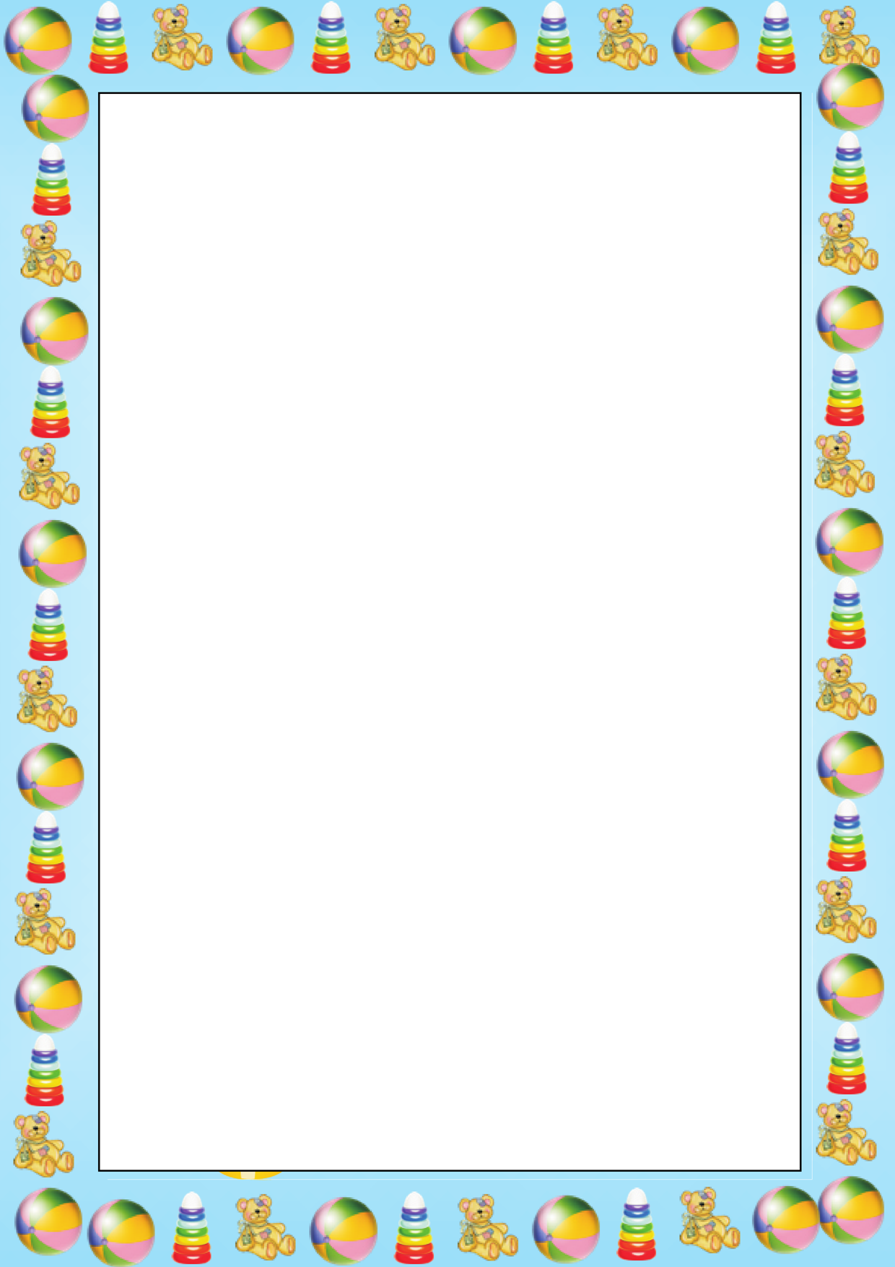
Консультация для родителей
«Спортивный уголок дома»
Интерес ребенка к физическим упражнениям формируется совместными
усилиями педагога и родителей. Оборудовать такой уголок несложно:
одни пособия можно приобрести в спортивном магазине, другие сделать самим. По мере формирования движений и расширения интересов
ребенка уголок следует пополнить более сложным инвентарем
различного назначения.
Содержание спортивного уголка: В него может входить турник, качели,
подвесной канат, веревочная лестница и другие виды оборудований,
которые доставят вашему малышу огромное удовольствие. Обычно в комплекте спортивного оборудования поставляются и мягкие маты,
обеспечивающие безопасность вашего малыша. Очень важно вместе с ребёнком играть в подвижные игры,
закаливать, выполнять физические упражнения.
В спортивном уголке дома могут быть мелкие физкультурные пособия:
мячи разных размеров, от маленького до большого надувного мяча,
обручи, скакалки.
Обруч необходим для развития координации движений. Для начала научите ребенка вращать обруч на руке. Можно сказать ребенку, что он должен рисовать рукой маленькие кружочки в воздухе.
Пролезаем в обруч- развиваем ловкость.
Мяч способствует развитию координацию. Можно сыграть в известную игру «Съедобное – несъедобное». Соответственно, в первом случае карапуз должен поймать мячик, а во втором отбросить его.
Гимнастическая палка. Ходьба – профилактика плоскостопия
Положите простую гимнастическую палочку на пол. Попросите малыша встать двумя ногами на один ее край так, чтобы пятки и носки касались
пола. Руки – на пояс, спина ровная. Задача ребенка – перемещаясь небольшими шагами, добраться до другого конца палочки.
Скакалка. Прыжки развивают координацию и мускулатуру ног.
Сначала надо научить ребенка перепрыгивать двумя ногами через
лежащую на полу скакалку. Перетягивание скакалки развивает мышцы
рук.
Мешочки с песком. Можно самим сшить мешочки. Маленькие (6-9см.. масса 150гр.) метать в цель и большие (12-16см. масса 400гр.) для развития правильной осанки, нося их на голове.
Цветной шнур-косичка. Интерес для упражнений цветной шнур-косичка (длина 60-70см.) Он сплетается из трех шнуров разного цвета,
концы обшиваются, на одном из них пришивается пуговица, на другом
петля. Сделав из такого шнура круг, его можно использовать для
прыжков, пролезания.
Интересные упражнения в перешагивании можно выполнять на лесенке,
сделанной из двух толстых шнуров и перекладин из тесьмы, которые
устанавливаются чаще или реже, в зависимости от умений ребенка,
длины его шагов.
Спортивный уголок дома помогает разумно организовать досуг детей,
будет способствовать закреплению двигательных навыков, полученных в детском саду, развитию ловкости, самостоятельности.

